诺贝尔颁奖典礼奢华晚宴
北京时间12月10日凌晨2时许，2012诺贝尔晚宴在斯德哥尔摩市政厅举行。一位曾受邀参加晚宴的女士这样评论道“诺贝尔晚宴是我参加过的最美丽的晚宴。礼服沙沙作响，珠宝闪耀，香槟酒冒着汽泡，整个市政厅里弥漫着烛光、鲜花与香水的味道。晚会不像我想像地那样僵硬老派，反而是既亲密又华丽。”作家莫言在这一天接受了领奖，并且进行了一番简短的致辞。
莫言一开始表示获得诺贝尔奖这件事像是“天方夜谭”，但确实是事实。这几个月的经历对他来说是个绝好的机会——让他了解这个世界，也更好地了解自己。莫言还提到，世界上有很多作家比他更有资格拿诺贝尔奖。他“入乡随俗”地引用了《圣经》箴言篇第4章第9节的文字：“她必将华冠加在你头上，把荣冕交给你”。随后，莫言在发言会对瑞典学院的成员们、翻译家们表示感谢。他同时也感谢了家人和朋友的支持和帮助，并在致辞最后向山东老乡们致谢，称自己“一直都是他们之中的一员”，“是个讲故事的人”。
好啦，最重要的信息蚯蚓就先给大家说到这里。这里主要是来介绍介绍这次诺贝尔颁奖晚宴的场面……“整个市政厅里弥漫着烛光、鲜花与香水的味道”这个官感可能蚯蚓无法模拟展现给fans们，不过那天的气场，一定可以让大家见识一下！
瑞典国王卡尔十六世
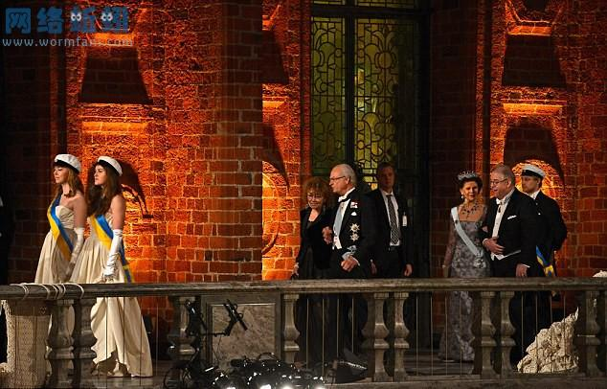
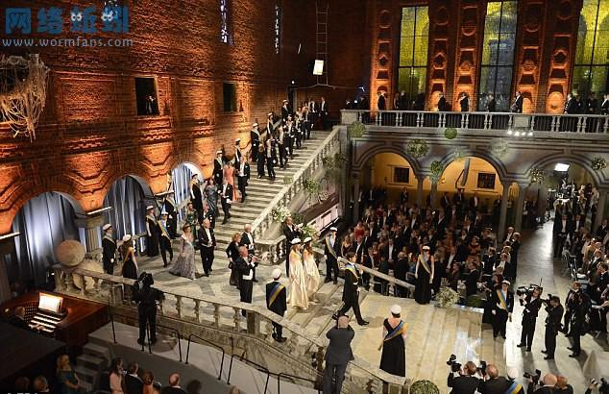
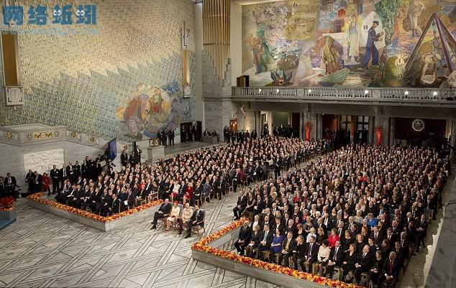
一位瑞典人所说“这是我们国家最有名气的活动”。从1934年起，诺贝尔晚宴一直在斯德哥尔摩市政厅举办。在最初二十九年的时间里，晚宴在大饭店（Grand Hotel）的镜厅举行，后来改到市政厅的金色大厅，以便容纳更多宾客。1974年，晚宴又移到蓝色大厅举行，直到今天。晚宴上，有的桌子放不下，甚至被挤到蓝厅外面。厅内不仅要坐满1000多位来宾，还要留出缝隙供数百位服务员穿梭。据说每个人活动的空间宽度只有40厘米，诺贝尔晚宴也因此被称为“世界上最拥挤的奢华晚宴”。
再来一张大远景瞧瞧
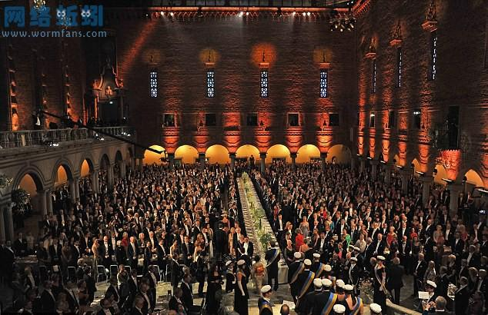
诺贝尔宴会是斯德哥尔摩最负盛名的社会事件，本年度最大规模的集体晚餐，7000件瓷器、万件银器、5400付眼镜，还有侍者1000多人……晚宴的菜单是经过严格筛选的，而功能表的保密工作甚至和诺贝尔奖名单一样严格，只有到每年12月10日晚7点才会揭晓，就连烹制菜肴的厨师也只到宴会前三天才会拿到功能表，并且绝不能透露一个字。
佩服佩服，这如何能共进晚餐呢？
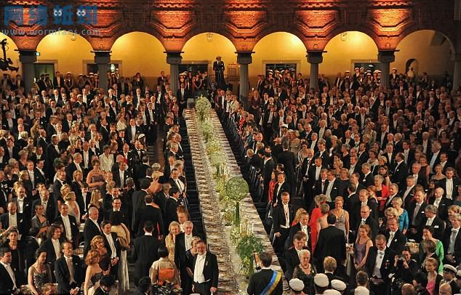
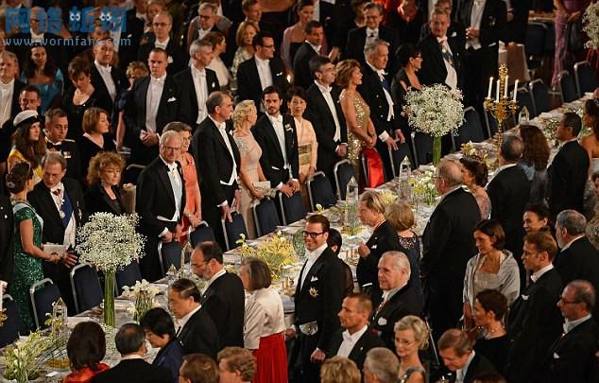
宴会领班奥斯特伦·斯文松评曾价过晚宴的佳肴：“是有史以来最令人叹服的，美丽的色彩搭配超乎人们的想象，而且味道极佳。”除蔬菜外，北极虾、三文鱼、鳕鱼、鹿肉等瑞典特产一般每年都会出现。最近这些年来，一些野味也被取消了，因为会遭到动物保护者的抗议。当然，在“鹿甚至比人多”的瑞典，鹿肉算不上野味，而且几乎每年都会有鹿肉出现在晚宴菜单中，并且据说还是瑞典国王亲自宰杀的。
原来除了中心位置的纵向，还有N排的横向餐位，这~~~~服务人员如何上菜呢？（蚯蚓喜欢喝茶，有普洱吗？）
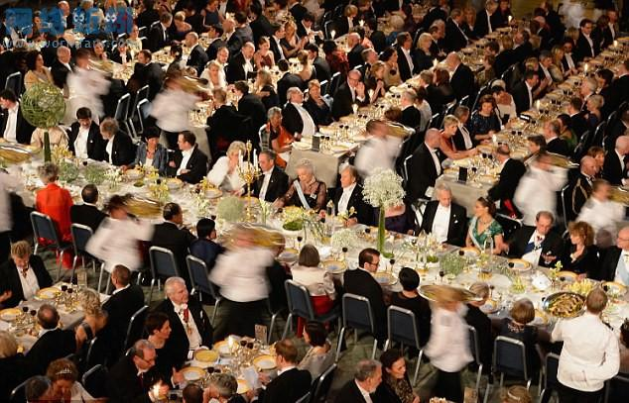
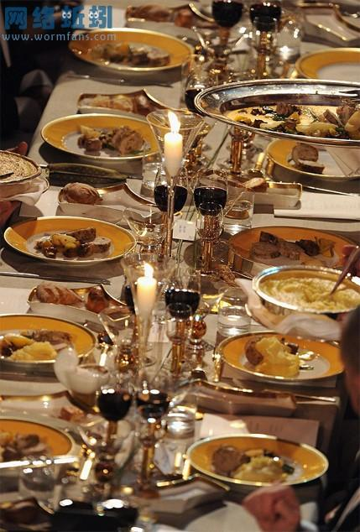
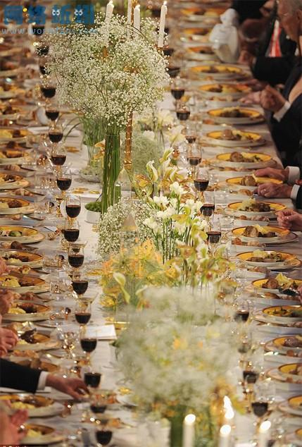
负责确保晚宴顺利进行的工作人员包括一名餐饮经理，一名宴会厅经理，一名厨师长，8名侍者领班，210名男女侍者，5名专司倒酒的侍者，20名厨师，以及负责清洁和运输工作的约20名清洁人员。
晚宴中的全套餐具包括十几把镀金刀叉，十多件金边的碟碗，还有全手工制作的十几种酒杯，上面标有色彩图案和“诺贝尔”标志。这些餐具只在一年一度的颁奖宴会上使用，平时被锁在市政厅的保险柜里。宴会结束后，餐具和酒具往往会拖到第二年初才清洗。主要是因为使用的餐具太多，宴会结束时，服务人员太疲乏，容易打碎昂贵的餐具、酒具。（真是太不容易，洗碗都洗不过来了，少吃点少用点不行吗 = =）据说，2001年诺贝尔颁奖100周年时，就打碎了7件。
给国王服务，菜色好像也不多哦……
